Proyecto 2.3. Super mimo multiplica
Esta vez el mimo tiene que imitar nuevamente a las bolitas azules pero ahora tiene que poner el doble de bolitas rojas que de azules. El desafío, nuevamente, es hacerlo con una única repetición y esta vez además, la solución debe tener un solo comando Poner y usar una sola vez la expresión nroBolitas. Mirá algunas de las combinaciones de tablero inicial y final.
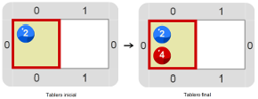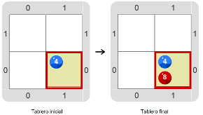
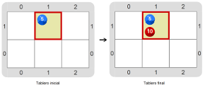
Pista: sale parecido al de “El mimo que suma”...
Recordá que el mismo programa tiene que servir para transformar cualquiera de los tableros iniciales en el tablero final correspondiente. Probalo cuantas veces necesites. Recomendación: explorá el entorno para ver si hay alguna herramienta nueva que te permita lograrlo.
Pastilla: Ampliando
Los mimos son actores que utilizan la mímica como único medio teatral (no hablan), y cuando realizan actuaciones en la calle se especializan en imitar a otras personas.

